**04. 스프링 부트 애플리케이션 개발하기**

**1. pom.xml**

**①** 역할

: 메이븐의 기능을 사용하기 위해 작성하는 파일. 프로젝트, 의존성, 빌드 등에 관리하는데

필요한 내용이 기술되어 있음.

**②** 메이븐(Maven)

1) 역할: 프로젝트 관리, 빌드, 패키징, 테스트, 배포

2) 생명주기

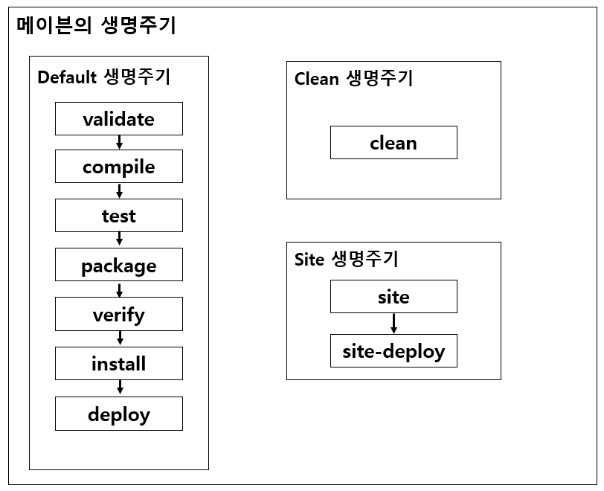

• clean: 이전 빌드가 생성한 모든 파일 제거

• validate: 빌드하는데 필요한 정보가 사용 가능한지 검토

• compile: 소스코드 컴파일

• test: 테스트 프레임워크를 이용해 테스트

• package: 컴파일한 코드를 JAR 등의 형식으로 패키징

• verify: 패키지가 유효하며 일정 기준 충족하는지 확인

• install: 프로젝트를 사용하는데 필요한 패키지를 로컬에 설치

• deploy: 다른 곳에 공유하기 위해 원격 저장소에 복사

• site: 메이븐 설정 파일 정보를 기반으로 문서 사이트 생성

• site-deploy: 생성된 문서를 사이트에 배포